A-15 — Répartir avec Dispatch
Fiche d'exercice Magpie · Lot A — Découverte des composants natifs
Thématique | A3 · Listes
Référence au référentiel | REF-045, REF-061
Compétence visée | Scinder un lot en deux ensembles selon une condition, en conservant les deux.
Case Bloom (révisée) | Appliquer × procédurale
Niveau | Débutant
Durée cible | 7 minutes
Prérequis | A-14
Mode de validation | SingleValue — tolérance 0
Solution de référence | 5 composants
Version | v0.3-260826 — Ind. B — 26/08/2026
Conception | magpie-conception-exercices v2.3

SUJET
Compétence visée
Scinder un lot en deux ensembles selon une condition, en conservant les deux.
Contexte
Au-delà de 2,50 m², un panneau ne se pose plus seul : il faut séparer ce qui part en pose individuelle de ce qui part en binôme.
Énoncé
Les surfaces des 24 panneaux du chantier vous sont fournies. Séparez-les en deux groupes selon qu'ils dépassent ou non 2,50 m², et donnez le nombre de panneaux à poser en binôme.

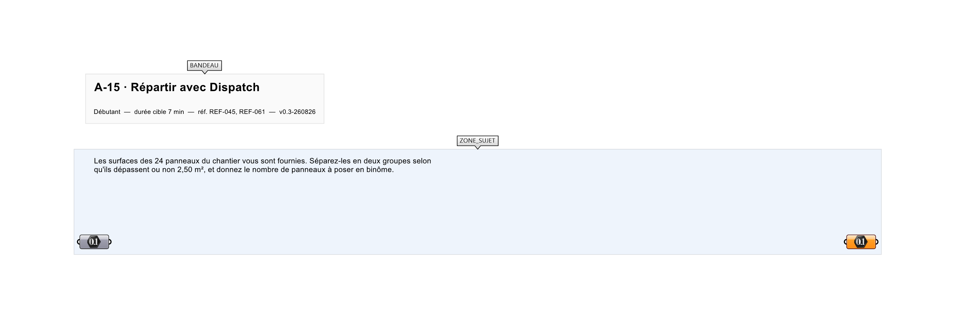
Le canvas à l'ouverture de A-15_sujet.gh : les données fournies et le paramètre REPONSE.
Ce qui vous est fourni
Les 24 surfaces de panneaux, en mètres carrés, et le seuil de 2,50 m².
Ce qui est attendu
11 — le nombre de panneaux de plus de 2,50 m², à poser en binôme.
Branchez votre résultat sur le paramètre REPONSE. La correction compare cette sortie en mode SingleValue.
La consigne ne nomme aucun composant, et c'est délibéré : nommer l'outil reviendrait à donner la réponse. Ce lot n'autorise que des composants natifs de Grasshopper pour Rhino 8 — aucun plugin tiers n'est nécessaire.
Barème
1 point par sortie correcte.

CORRIGÉ
À ne consulter qu'après avoir cherché. Dans le fichier A-15_complet.gh, le corrigé occupe la zone basse du canvas. Il ne produit rien tant que l'interrupteur AFFICHER LE CORRIGÉ n'est pas basculé sur vrai : positionnez-le sur faux pour faire disparaître le résultat.

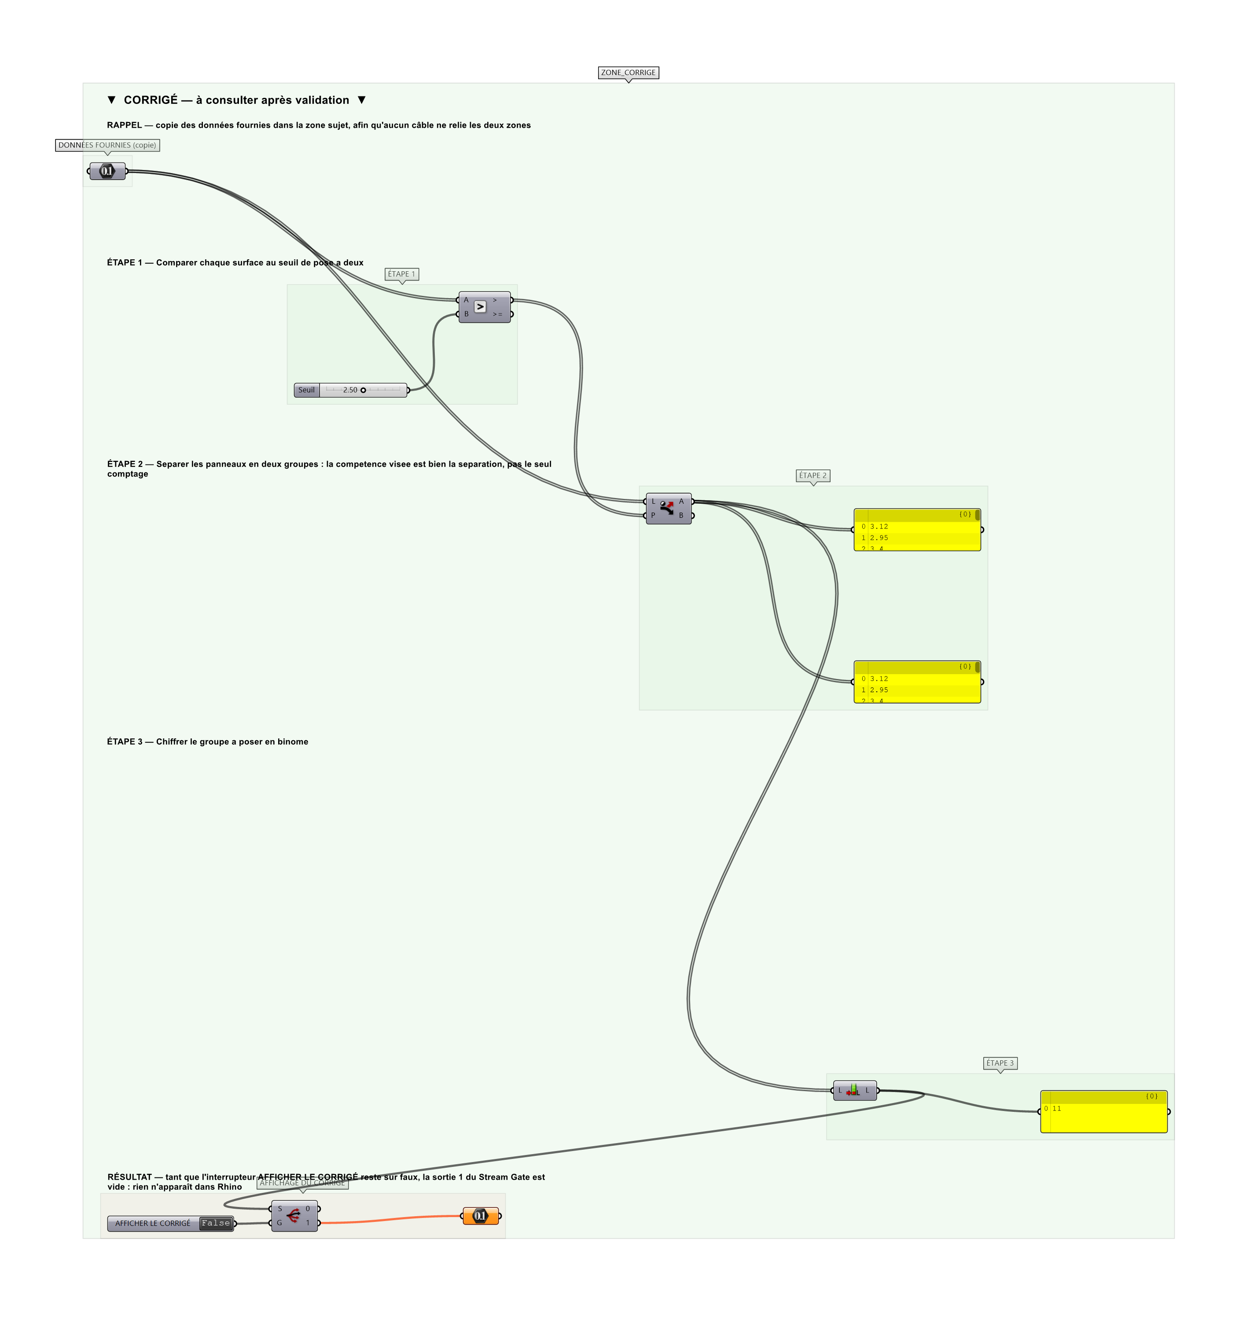
La zone corrigé. Elle est autonome : les données fournies y sont recopiées, aucun câble ne la relie à la zone sujet.
Marche à suivre
Étape 1. Poser Larger Than or Equal : liste sur A, valeur 50 sur B.
Étape 2. Poser Dispatch : liste sur List, booléens sur Pattern.
Étape 3. La sortie A reçoit les True, la sortie B les False.
Étape 4. Relier chaque sortie vers un Panel.
L'erreur attendue
C'est l'erreur qu'il faut guetter, parce qu'elle est diagnostique : elle dit ce que l'apprenant a mal compris, là où un simple « faux » ne dirait rien.
Ne conserver qu'un seul des deux groupes, puis ne plus pouvoir vérifier que la somme des deux effectifs vaut bien 24.

Pièges fréquents
• Inverser les sorties A et B.
• Utiliser Larger Than strict alors que l'énoncé inclut 50.
Composants de la solution de référence
Dispatch, Larger Than, Panel
Cette liste figure sur la fiche formateur uniquement : elle ne doit pas être remise à l'apprenant avant qu'il ait cherché.
Pourquoi ce jeu de données
24 surfaces réelles. Aucune ne vaut exactement 2,50 : la plus proche est à 2,49, de sorte que l'exercice ne dépende pas du sens de l'inégalité, qui n'est pas son objet. La somme des deux groupes doit valoir 24, ce qui donne à l'apprenant son propre moyen de contrôle.
Pour aller plus loin
• Répartir des points selon leur coordonnée Z.
• Répartir en trois catégories en chaînant deux Dispatch.
Fichiers de cet exercice
• A-15_sujet.gh — énoncé et données de départ, sans le corrigé
• A-15_complet.gh — énoncé et corrigé, ce dernier commandé par l'interrupteur
• A-15.json — descripteur pour le plugin Magpie
• A-15_fiche.docx — la présente fiche
• A-15_fiche_sujet.docx — la fiche sans le corrigé, pour l'apprenant

